

АДМИНИСТРАЦИЯ ГАТЧИНСКОГО МУНИЦИПАЛЬНОГО РАЙОНА
ЛЕНИНГРАДСКОЙ ОБЛАСТИ

ПОСТАНОВЛЕНИЕ

От ____________ № ______

Об утверждении требований и порядке согласования внешнего вида нестационарных объектов, элементов благоустройства территории, в том числе малых архитектурных форм на территории муниципального образования «Город Гатчина»

Руководствуясь статьей 10 Федерального закона 28.12.2009 № 381-ФЗ «Об основах государственного регулирования торговой деятельности в Российской Федерации», в соответствии с Градостроительным кодексом Российской Федерации, Федеральным законом от 06.10.2003 № 131-ФЗ «Об общих принципах организации местного самоуправления в Российской Федерации», решением совета депутатов МО «Город Гатчина» Гатчинского муниципального района от 25.10.2017 № 54 «Об утверждении Правил благоустройства территории МО «Город Гатчина» (в ред. от 30.06.2021 №26 «О внесении изменений в решение совета депутатов муниципального образования «Город Гатчина» Гатчинского муниципального района), постановление администрации МО «Город Гатчина» от 28.12.2011 № 1653 «Об утверждении схемы размещения нестационарных торговых объектов, расположенных на земельных участках, в зданиях, строениях и сооружениях, находящихся в государственной и муниципальной собственности на территории МО «Город Гатчина» (в редакции от 11.05.2021 №1610), Уставом Гатчинского муниципального района

ПОСТАНОВЛЯЕТ:

1. Утвердить требования и порядок согласования внешнего вида нестационарных объектов (далее – НО), элементов благоустройства территорий, в том числе малых архитектурных форм на территории муниципального образования «Город Гатчина» согласно приложению №1 к настоящему постановлению.
2. Настоящее постановление вступает в силу со дня его опубликования в официальном печатном издании – газете «Гатчинская правда», а также подлежит размещению на официальном сайте Гатчинского муниципального района.
3. Контроль исполнения настоящего постановления возложить на заместителя главы администрации Гатчинского муниципального района по строительству и развитию инфраструктуры Л.И. Абаренко.

Глава администрации
Гатчинского муниципального района Л.Н. Нещадим

исп. Коновалов Д.В

Приложение №1

УТВЕРЖДЕНЫ
постановлением администрации
муниципального образования
«Город Гатчина»

от____________ № ___________

ТРЕБОВАНИЯ
и порядок согласования внешнего вида нестационарных объектов, элементов благоустройства территории, в том числе малых архитектурных форм на территории муниципального образования «Город Гатчина»

1.Общие положения

1.1. Настоящие требования и порядок согласования внешнего вида нестационарных объектов, элементов благоустройства территории, в том числе малых архитектурных форм на территории муниципального образования «Город Гатчина» (далее – Требования) разработаны в целях:
1.1.1. Соблюдения единства архитектурного облика нестационарных объектов (далее – НО) на территории МО «Город Гатчина»;
1.1.2. Сохранения неповторимого своеобразия г. Гатчина, как исторического города, создание оптимальной среды для восприятия объектов культурного наследия, памятников градостроительства и архитектуры;
1.1.3. Сохранения уникального существующего природного ландшафта;
1.1.4. Повышения комфортности и эстетической привлекательности благоустройства на территории МО «Город Гатчина»;
1.1.5. Создания эстетического облика городской среды в зоне жилой застройки;
1.1.6. Установления единых требований и порядка согласования внешнего вида НО, элементов благоустройства территории, в том числе малых архитектурных форм (далее – элементов благоустройства).
1.2. Настоящие требования подлежат обязательному применению при согласовании внешнего вида НО планируемых к размещению на землях или земельных участках, находящихся в государственной или муниципальной собственности.
1.2.1. Настоящие требования подлежат обязательному применению при согласовании внешнего вида НО, размещенных и планируемых к размещению на земельных участках, находящихся в частной собственности.
1.3. К нестационарным объектам относятся:
а) нестационарные торговые объекты в соответствии с национальным стандартом Российской Федерации ГОСТ Р 51303-2013 "Торговля. Термины и определения", утвержденным приказом Федерального агентства по техническому регулированию и метрологии от 28.08.2013 N 582-ст;
б) иные нестационарные объекты (объекты общественного питания, туалет, пункт проката инвентаря, объекты оказания бытовых услуг, теневые навесы, аэрарии, сезонные аттракционы и т.д.).
1.4. Для целей настоящих Требований используются следующие основные понятия:
1.4.1. Нестационарный объект – объект, представляющий собой временное сооружение или временную конструкцию, не связанные прочно с земельным участком вне зависимости от наличия или отсутствия подключения (технологического присоединения) к сетям инженерно-технического обеспечения, в том числе передвижное сооружение;
1.4.2. Павильон – нестационарный объект, представляющий собой отдельно стоящее строение (часть строения) или сооружение (часть сооружения с замкнутым пространством, имеющее торговый зал и рассчитанное на одно или несколько рабочих мест продавцов;
1.4.3. Киоск – нестационарный объект, представляющий собой сооружение без торгового зала с замкнутым пространством, внутри которого оборудовано одно рабочее место продавца и осуществляется хранение товарного запаса;
1.4.4. Торговая тележка — нестационарный торговый объект, представляющий собой оснащенную колесным механизмом конструкцию на одно рабочее место и предназначенный для перемещения и продажи штучных товаров
в потребительской упаковке;
1.4.5. Автомагазин (торговый автофургон, автолавка) — нестационарный торговый объект, представляющий собой автотранспортное или транспортное средство (прицеп, полуприцеп) с размещенным в кузове торговым оборудованием, при условии образования в результате его остановки (или установки) одного или нескольких рабочих мест продавцов, на котором(ых) осуществляют предложение товаров, их отпуск и расчет с покупателями;
1.4.6. Бахчевой развал — нестационарный торговый объект, представляющий собой специально оборудованную временную конструкцию в виде обособленной открытой площадки или установленной торговой палатки, предназначенный для продажи сезонных бахчевых культур;
1.4.7. Ёлочный базар — нестационарный торговый объект, представляющий собой специально оборудованную временную конструкцию в виде обособленной открытой площадки для новогодней (рождественской) продажи натуральных хвойных деревьев и веток хвойных деревьев;
1.4.8. Автоцистерна – нестационарный передвижной торговый объект, представляющий собой изотермическую емкость, установленную на базе автотранспортного средства или прицепа (полуприцепа), предназначенную для осуществления развозной торговли жидкими товарами в розлив (молоком, квасом и др.), живой рыбой и другими гидробионтами (ракообразными, моллюсками пр.);
1.4.9. Торговый автомат (вендинговый автомат) – нестационарный торговый объект, представляющий собой техническое устройство, предназначенное для автоматизации процессов продажи, оплаты и выдачи штучных товаров в потребительской упаковке в месте нахождения устройства без участия продавца.
1.4.10. Торговая галерея – нестационарный торговый объект, выполненный в едином архитектурном стиле, состоящий из совокупности, но не более пяти (в одном ряду) специализированных павильонов или киосков, симметрично расположенных напротив друг друга, обеспечивающих беспрепятственный проход для покупателей, объединенных под единой временной светопрозрачной кровлей, не несущей теплоизоляционную функцию;
1.4.11. Сезонная уличная площадка (летнее кафе) – специально оборудованное временное сооружение, не являющееся объектом благоустройства, вплотную прилегающее к зданию, строению или сооружению, в котором располагается стационарный объект общественного питания для дополнительного обслуживания питанием и (или без) отдыха потребителей;
1.4.12. Торговая палатка — нестационарный торговый объект, представляющий собой оснащенную прилавком легковозводимую сборно-разборную конструкцию, образующую внутреннее пространство, не замкнутое со стороны прилавка, предназначенный для размещения одного или нескольких рабочих мест продавцов и товарного запаса на один день торговли.
1.4. Основные типы нестационарных объектов для размещения на территории муниципального образования «Город Гатчина»: павильон, киоск, торговая тележка, автомагазин, торговая палатка, бахчевой развал, ёлочный базар, автоцистерна, торговый автомат, объекты общественного питания, туалет, пункт проката инвентаря, объекты оказания бытовых услуг, теневые навесы, аэрарии, сезонные аттракционы и т.д.).

2. Требования к внешнему виду НО.

2.1. Выбор варианта внешнего вида НО, элементов благоустройства осуществляется с учётом соблюдения следующих требований:
2.1.1. Архитектурное и конструктивное решения НО и элементов благоустройства должны органично сочетаться со стилем зданий и застройкой улиц в целом, а также традиционной окраской фасадов прилегающих объектов, исключая контрастные сочетания и цвета максимальной насыщенности;
2.1.2. На территории города Гатчина применяются внешний вид и архитектурное решение НО согласно приложению № 2 к настоящим Требованиям;
2.1.3. Внешний вид НО, планируемого к установке за границами исторического центра вблизи здания или зданий, относящихся к объектам культурного наследия, выявленным объектам культурного наследия, либо если здание построено до 1956 года включительно, подбирается в соответствии с внешним видом НО для исторического центра;
2.1.4. Собственнику НО необходимо предусматривать его изготовление с использованием современных отделочных материалов, отвечающих санитарно-гигиеническим требованиям, нормам пожарной безопасности и технологий, позволяющих сохранять свои свойства и качества в течение длительного срока эксплуатации. При остеклении витрин рекомендуется применять безосколочные, ударостойкие материалы, безопасные упрочняющие многослойные пленочные покрытия, поликарбонатные стекла;
2.1.5. Внешний вид НО, элементы благоустройства территории должны соответствовать разделу 2 настоящих Требований, а также действующей редакции утвержденных Правил благоустройства территории МО «Город Гатчина»;
2.1.6. НО должен иметь вывеску согласно приложению №2 настоящих Требований, определяющую специализацию и информационную табличку с указанием режима работы. Вывеска и информационная табличка должны соответствовать требованиям действующей редакции утверждённых Правил благоустройства территории МО «Город Гатчина»;
2.1.7. Допустимый размер рекламной информации на фасадах должен составлять не более 10% от всей поверхности фасада на одной стороне.
2.2. Не допускается:
2.2.1. Заглубление фундамента при размещении НО и применение капитальных конструкций, сооружений;
2.2.2. До окончания срока действия разрешения на право размещения НО самовольное внесение изменений в архитектурное решение НО, изменение конструкций НО и их элементов, установка дополнительных конструкций на внешних поверхностях НО для размещения вывесок, рекламной информации или иной визуальной информации (самоклеящаяся пленка, баннеры), изменение цветового решения НО;
2.2.3. Размещение защитных решеток на лицевых фасадах НО и установка их в витринах НО (за исключением внутренних раздвижных устройств).
2.3. Размещение дополнительного инженерного оборудования на фасадах НО:
2.3.1. Размещение дополнительного инженерного оборудования (антенны, кондиционеры и т.д.) на фасадах не должно нарушать внешний облик НО;
2.3.2. Дополнительное инженерное оборудование должно размещаться с привязкой к единой системе осей НО, с использованием стандартных конструкций крепления и ограждения;
2.3.3. Размещение дополнительного инженерного оборудования на фасадах допускается с использованием маскирующих ограждений (решеток, жалюзи);
2.3.4. Размещение дополнительного инженерного оборудования не допускается на поверхности лицевых фасадов;
2.3.5. Использование глухой оклейки витрин.
2.4. Допустимые материалы внешней отделки фасадов и выполнения декора НО: реечный фасад, деревянные панели, клинкерная плитка, фиброцементная панель, металлокассета, перфорированный металл, композитные панели, сэндвич-панели, остекление. Древесина должна быть обработана защитным составом. Остекление поверхности лицевого фасада должно быть не менее 60%.
Допускается использование синтетической, акриловой и виниловой тканей в изготовлении торговых палаток при проведении праздничных и иных массовых мероприятий, имеющих краткосрочный характер на территории МО «Город Гатчина».
2.5. Допускаются только одноэтажные НО.
2.6. НО оборудуются урнами (обязательно), скамьями, клумбами и иными объектами благоустройства (опционально) в соответствии с приложением № 2 настоящих требований.
2.6.1. Материал отделки урн – металл и (или) дерево. Следует устанавливать урны закрытого типа.
2.6.2. При выборе озеленения следует отдавать предпочтение многолетним кустарникам. Контейнерное озеленение допускается выполнять в дереве или бетоне.
2.7. Требования к внешнему виду архитектурному решению НО, элементов благоустройства не распространяются на:
2.7.1. Отношения, связанные с размещением НО на ярмарках;
2.7.2. Размещение НО при проведении праздничных и иных массовых мероприятий, имеющих краткосрочный характер;
2.7.3. Объекты, требования к содержанию, сохранению и использованию которых установлены Федеральным законом от 25.06.2002 № 73-ФЗ «Об объектах культурного наследия (памятниках истории и культуры) народов Российской Федерации»;
2.7.4. Объекты обороны, обеспечения вооруженных сил и сопутствующей инфраструктуры, размещаемые (используемые) для обеспечения деятельности указанных объектов;
2.7.5. Общественные территории (общественные пространства), благоустраиваемые в соответствии с архитектурно-планировочными концепциями общественных территорий (общественных пространств).

3. Порядок согласования внешнего вида НО, элементов благоустройства территории.

3.1. Согласование внешнего вида НО, элементов благоустройства территории, являются обязательным перед получением разрешения на размещение объекта, проведением работ по их установке вне зависимости от формы владения земельным участком.
3.2. Согласование внешнего вида НО, элементов благоустройства территории, определяет:
- требования к форме и габаритам;
- требования к отделке и окраске объекта.
3.3. Ответственным структурным подразделением администрации Гатчинского муниципального района за согласование внешнего вида НО является комитет строительства и градостроительного развития территорий администрации Гатчинского муниципального района Ленинградской области (далее – Комитет).
3.4. Заявитель предоставляет в Комитет для согласования следующие документы:
1) заявление о выдаче согласования внешнего вида НО на территории муниципального образования «Город Гатчина» (1 экз.) по форме согласно приложению № 3 настоящих Требований;
2) документ, удостоверяющий личность:
- заявителя, представителя заявителя, в случае, когда полномочия уполномоченного лица подтверждены доверенностью в соответствии с действующим законодательством (паспорт гражданина Российской Федерации, доверенность);
- иностранного гражданина, лица без гражданства, включая вид на жительство и удостоверение беженца;
3) ситуационный план земельного участка, где планируется размещение НО, а также документы согласно приложению № 3 настоящих Требований;
3.5. Срок рассмотрения заявления о согласовании внешнего вида НО составляет не более 30 рабочих дней с даты регистрации заявления в Комитете.
3.6. Основаниями отказа в согласовании внешнего вида НО являются:
1) не соответствие Требованиям, указанным в разделах 2, 3, а также Приложениям № 2,3 к настоящему постановлению;
2) нарушение внешнего архитектурного облика сложившейся застройки;
3) нарушение действующих Правил благоустройства территории МО «Город Гатчина».
3.7. Результатом согласования внешнего вида НО, элементов благоустройства территории, в том числе малых архитектурных форм является постановление администрации Гатчинского муниципального района «О согласовании внешнего вида нестационарного объекта, элементов благоустройства территории, в том числе малых архитектурных форм на территории МО «Город Гатчина».
3.8. Внешний вид НО согласовывается на срок до 5 (пяти) лет.
3.9. Услуга по согласованию внешнего вида НО оказывается на безвозмездной основе.

4. Обязанности заявителя.

4.1. В процессе эксплуатации НО собственник несёт ответственность за сохранение и поддержание надлежащего вида, осуществляет ремонт, покраску НО в соответствии с согласованным внешним видом НО, соблюдая технологическое и цветовое соответствие.

5. Контроль за соблюдением установленных требований к внешнему виду НО.

5.1. Контроль, за соблюдением установленных требований к внешнему виду НТО осуществляется в соответствии с Правилами благоустройства муниципального образования «Город Гатчина.
5.2. Ненадлежащее содержание фасада НО влечёт за собой привлечение к ответственности по статьям 4.3, 4.11-1 областного закона от 02.07.2003 №47-оз «Об административных правонарушениях», демонтаж НО.

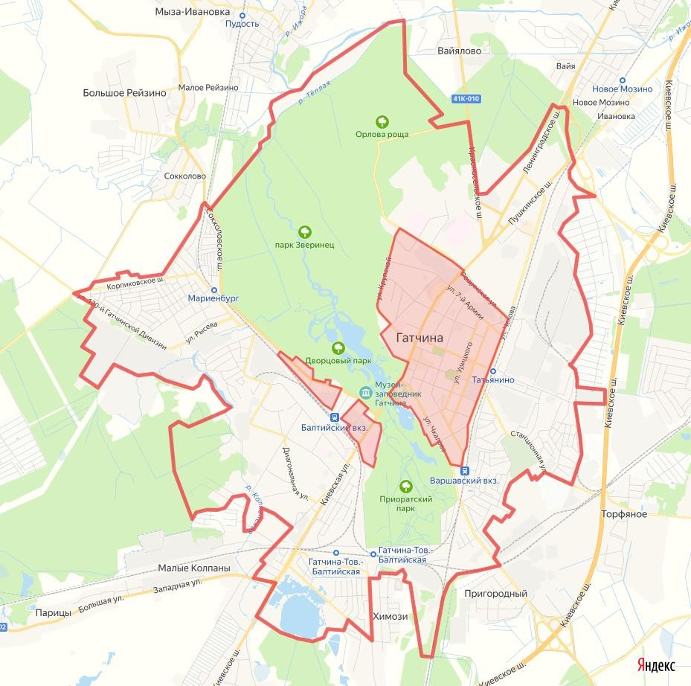


1. ГРАНИЦА ЗОНЫ ИСТОРИЧЕСКОГО ЦЕНТРА
НА ТЕРРИТОРИИ МО «ГОРОД ГАТЧИНА»

Приложение № 2
ТРЕБОВАНИЯ
к внешнему виду и архитектурному решению НО, элементов благоустройства территории, в том числе малых архитектурных форм на территории муниципального образования «Город Гатчина»
от №

Условные обозначения:
- граница зоны исторического центра

граница МО «Город Гатчина»

2. ТИПЫ НО

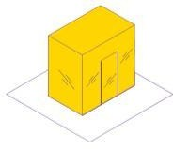
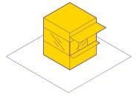
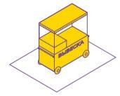
Павильон Киоск Торговая тележка
Автомагазин

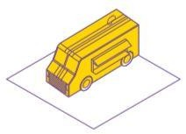

Торговая
палатка
Бахчевой
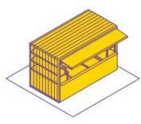
развал
Ёлочный
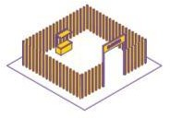
базар

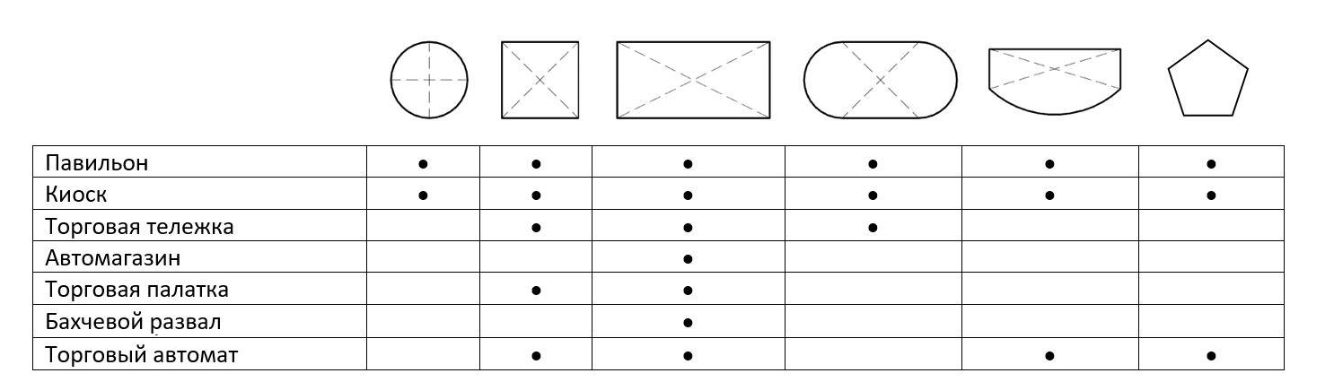
3. ВОЗМОЖНАЯ ФОРМА НО В ЗАВИСИМОСТИ ОТ КЛАССИФИКАЦИИ ОБЪЕКТА
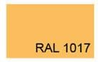
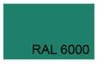
4. ТРЕБОВАНИЕ К МАТЕРИАЛАМ И ЭЛЕМЕНТАМ
Элемент, материал | Исторический центр | За границами исторического центра
Информационная  конструкция (вывеска) | Вывеска НО размещается во фризовой части торгового фронта. Длина вывески — не более 3 м. Вывеска должна быть без подложки, с внутренней подсветкой, буквы — размещены в одну строку. Высота букв и логотипа — 0,3 м. Вывеска выравнивается относительно центральной оси торгового фронта или по архитектурным элементам фасада. Вывеска должна соответствовать Правилам благоустройства территории МО «Город Гатчина». Не допускается глухая оклейка витрин. Допустимый размер рекламной информации на фасадах должен составлять не более 10% от всей поверхности фасада на одной стороне.
Освещение | НО необходимо оборудовать наружным и внутренним освещением. Рекомендуемая освещенность внутреннего пространства нестационарного объекта — 100–  200 лк. Внутри рекомендуется устанавливать светодиодные светильники с температурой света 3000–4000 К. Освещенность снаружи НО должна соответствовать нормам освещенности для городского пространства1, где он расположен. Снаружи рекомендуется устанавливать светильники с температурой света 2700–3000 К.  Рекомендуется применять точечное и контурную подсветки фасадов и архитектурных элементов НТО.
Материалы,  цветовые решения | Допустимые цветовые решения материалов:  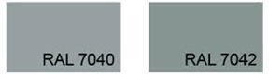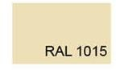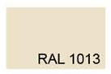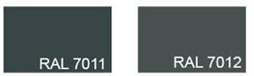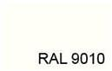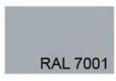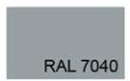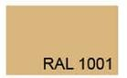  Допускается использование натуральных материалов без окрашивания ( камень, стекло, дерево).  - Допустимые материалы внешней отделки фасадов и выполнения декора НО: реечный фасад, деревянные панели, клинкерная плитка, фиброцементная панель, металлокассета, перфорированный металл, композитные панели, сэндвич-панели, акриловая и виниловая ткани, остекление. Древесина должна быть обработана защитным составом.  - Остекление поверхности лицевого фасада должно быть не менее 60%;  - Допускается использование синтетической, акриловой и виниловой тканей в изготовлении торговых палаток при проведении праздничных и иных массовых мероприятий, имеющих краткосрочный характер.  - Допускается выкраска архитектурных элементов в цвет стен, цоколя подобранных для исторического центра.  1. СП 52.13330.2011, СНиП 23–05–95*. | Допустимые цветовые решения материалов:  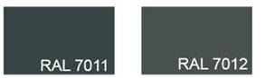  Архитектурные элементы:  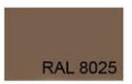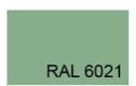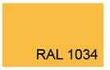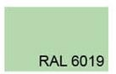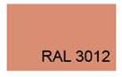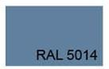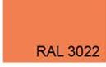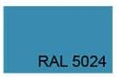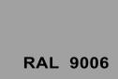  Допускается использование натуральных материалов без окрашивания (камень, стекло, дерево).  - Допустимые материалы внешней отделки фасадов и выполнения декора НО: реечный фасад, деревянные панели, клинкерная плитка, фиброцементная панель, металлокассета, перфорированный металл, композитные панели, сэндвич- панели, остекление. Древесина должна быть обработана защитным составом.  - Остекление поверхности лицевого фасада должно быть не менее 60%;  - Допускается использование синтетической, акриловой и виниловой тканей в изготовлении торговых палаток при проведении праздничных и иных массовых мероприятий, имеющих краткосрочный характер.  - Допускается тонировка витрин, дверей не более 60%.  14

5. ВНЕШНИЙ ВИД НЕСТАЦИОНАРНОГО ОБЪЕКТА

Размещение в зоне исторического центра
- Павильон

- Представленные типовые решения НО не являются рабочим проектом. Для каждого объекта внешний вид НО разрабатывается индивидуально с учетом месторасположения и конфигурации земельного участка, предполагаемого к использованию.

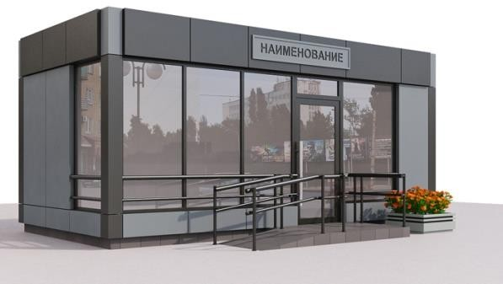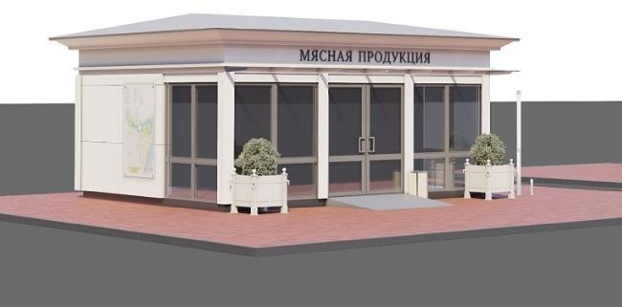

5.1. ВНЕШНИЙ ВИД НЕСТАЦИОНАРНОГО ОБЪЕКТА

Размещение в зоне исторического центра
- Киоск

- Представленные типовые решения НО не являются рабочим проектом. Для каждого объекта внешний вид НО разрабатывается индивидуально с учетом месторасположения и конфигурации земельного участка, предполагаемого к использованию.

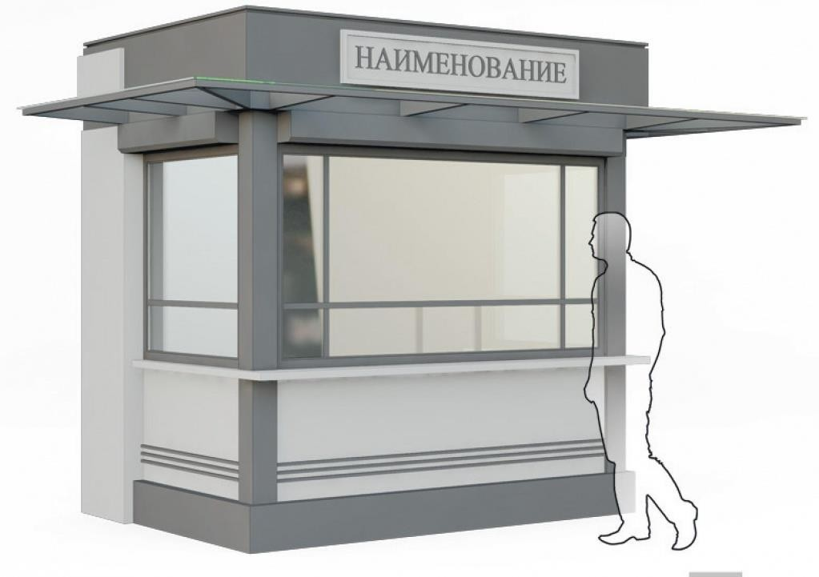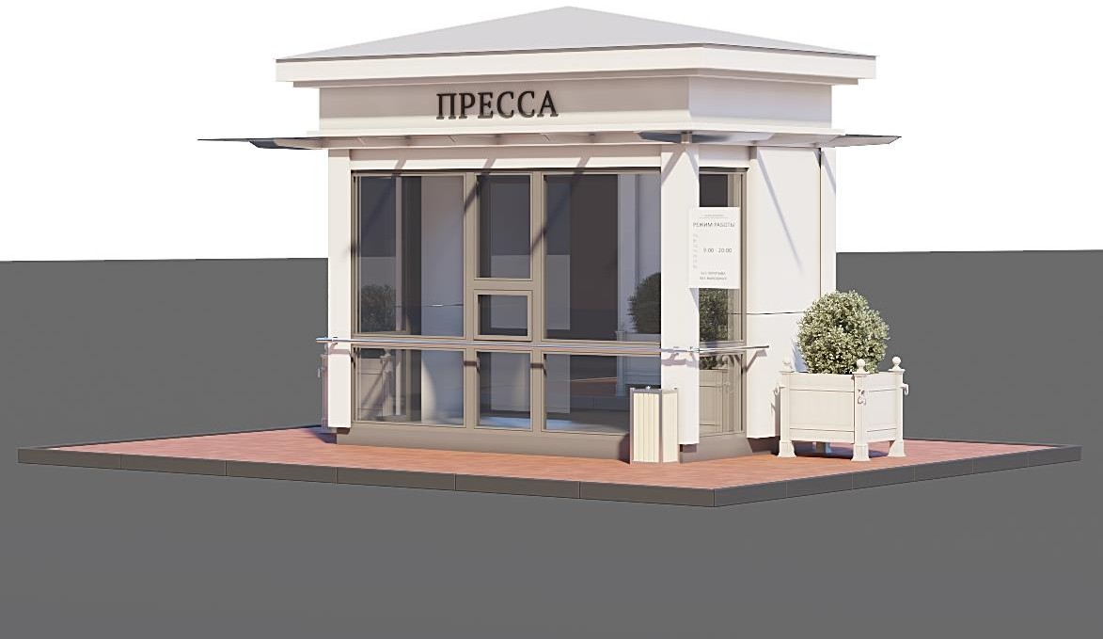

5.2. ВНЕШНИЙ ВИД НЕСТАЦИОНАРНОГО ОБЪЕКТА

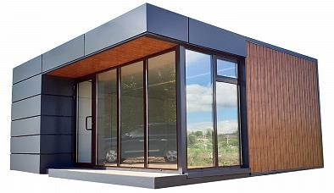
Размещение за границами зоны
исторического центра
- Павильон

* Представленные типовые решения НО не являются рабочим проектом. Для каждого объекта внешний вид НО разрабатывается индивидуально с учетом месторасположения и конфигурации земельного участка, предполагаемого к использованию.

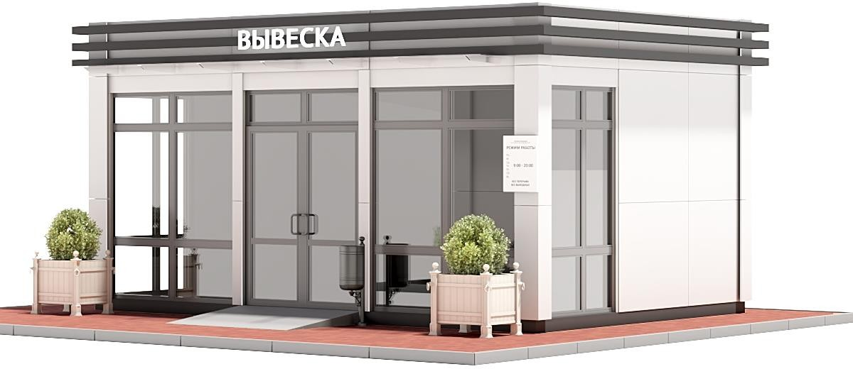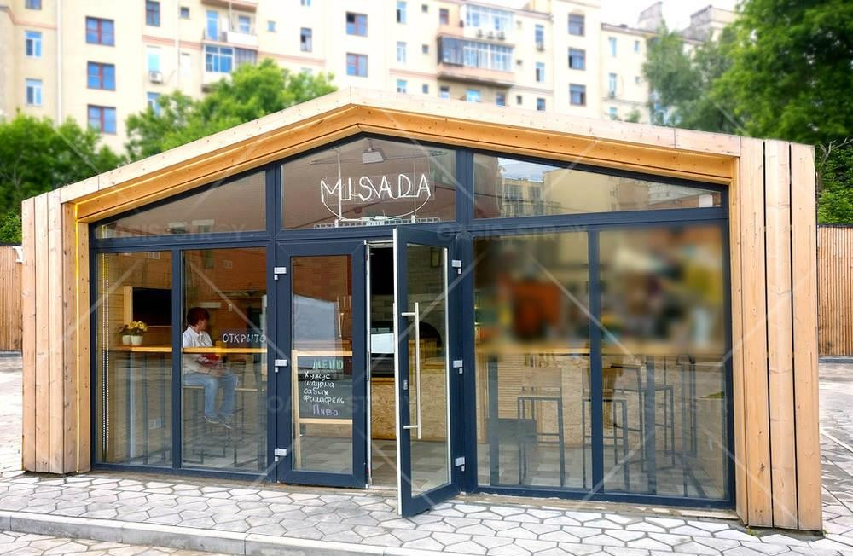

5.3. ВНЕШНИЙ ВИД НЕСТАЦИОНАРНОГО ОБЪЕКТА

Размещение за границами зоны исторического центра
- Киоск
  - Представленные типовые решения НО не являются рабочим проектом. Для каждого объекта внешний вид НО разрабатывается индивидуально с учетом месторасположения и конфигурации земельного участка, предполагаемого к использованию.

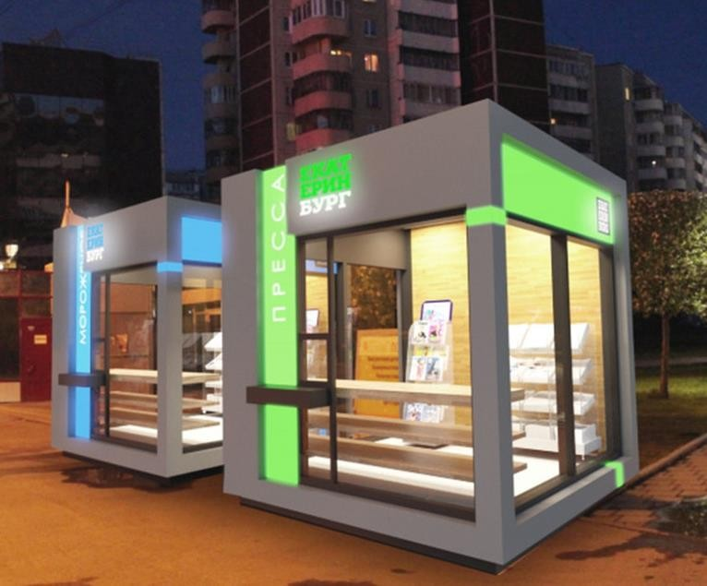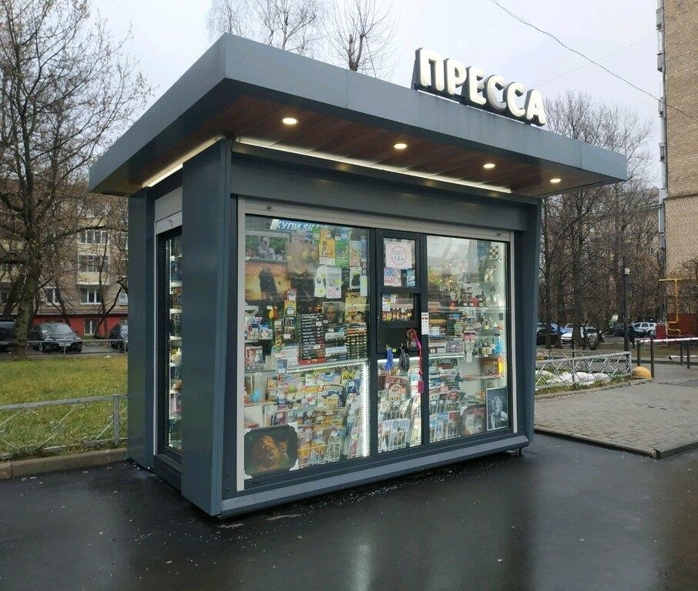

5.4. ВНЕШНИЙ ВИД НЕСТАЦИОНАРНОГО ТОРГОВОГО ОБЪЕКТА

Размещение в зоне исторического центра
и за его границами
- Торговая тележка
* Представленные типовые решения НТО не являются рабочим проектом. Для каждого объекта внешний вид НТО разрабатывается индивидуально с учетом месторасположения и конфигурации земельного участка, предполагаемого к использованию.

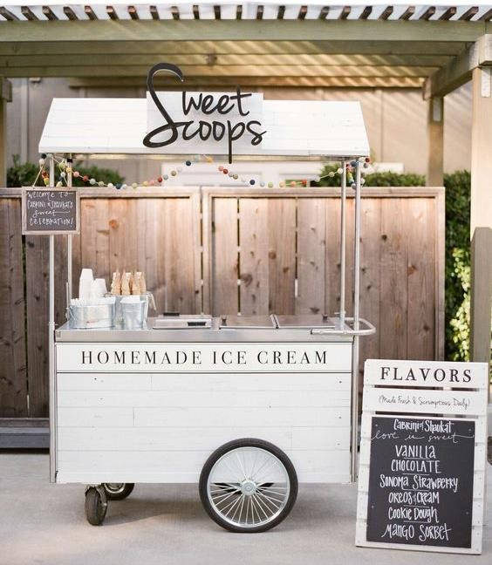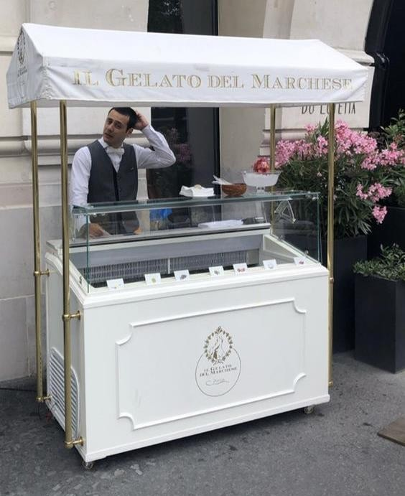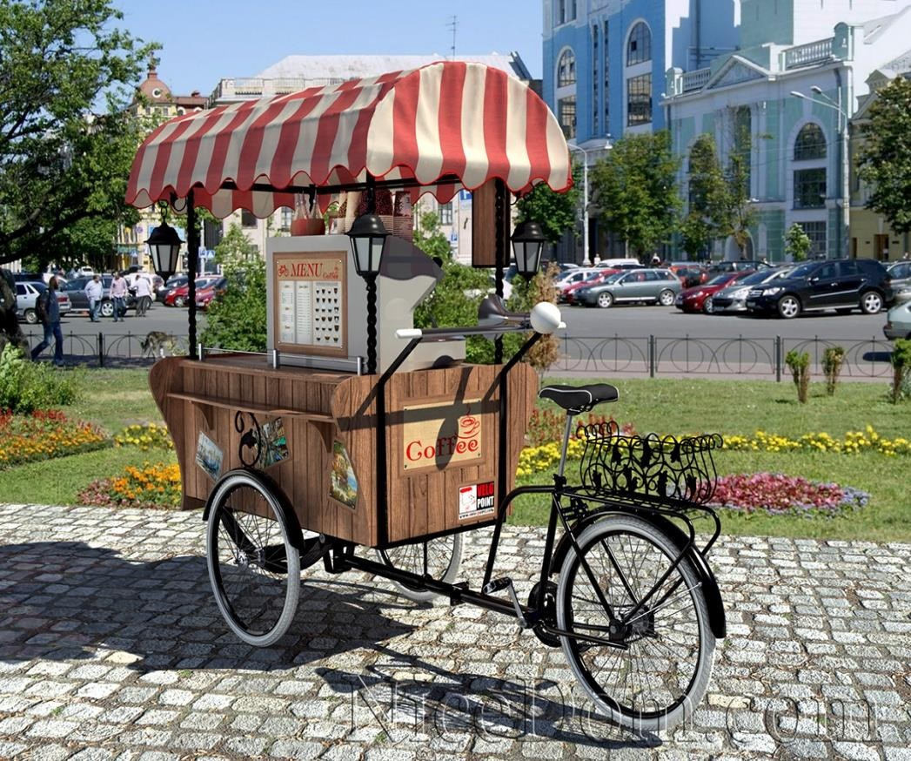

5.5. ВНЕШНИЙ ВИД НЕСТАЦИОНАРНОГО ОБЪЕКТА

Размещение в зоне исторического центра и за его границами
- Автомагазин
* Представленные типовые решения НО не являются рабочим проектом. Для каждого объекта внешний вид НО разрабатывается индивидуально с учетом месторасположения и конфигурации земельного участка, предполагаемого к использованию.

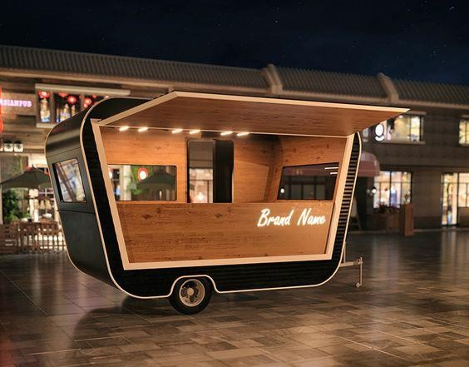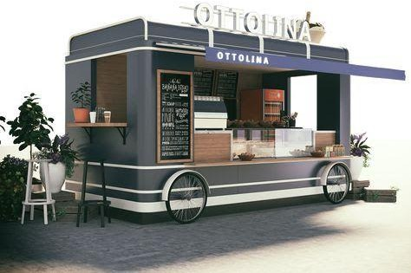

5.6. ВНЕШНИЙ ВИД НЕСТАЦИОНАРНОГО ТОРГОВОГО ОБЪЕКТА

Размещение в зоне исторического центра и за его границами
- Бахчевой, овощной развал, торговый стеллаж
  - Представленные типовые решения НТО не являются рабочим проектом. Для каждого объекта внешний вид НТО разрабатывается индивидуально с учетом месторасположения и конфигурации земельного участка, предполагаемого к использованию.

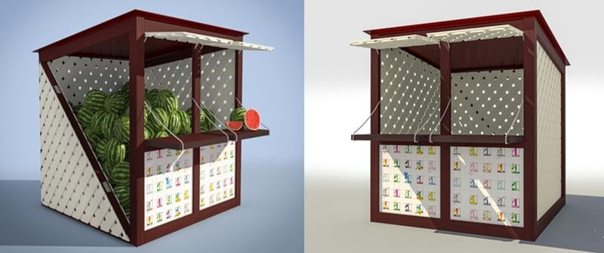
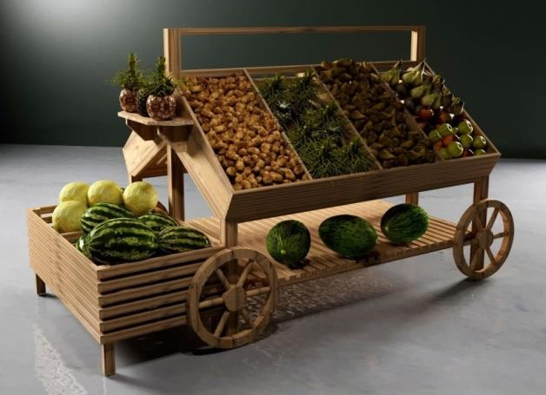
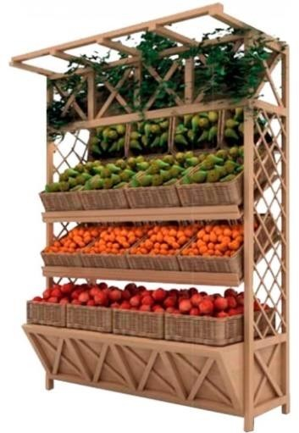
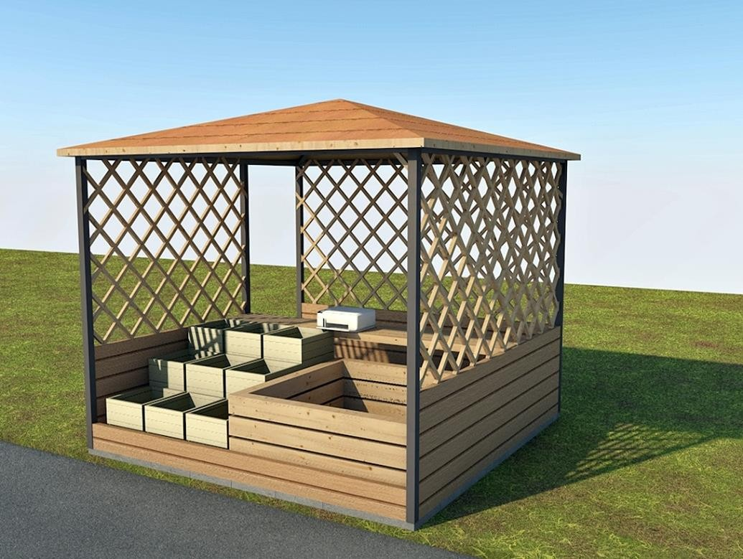

5.7. ВНЕШНИЙ ВИД НЕСТАЦИОНАРНОГО ТОРГОВОГО ОБЪЕКТА

Размещение в зоне исторического центра
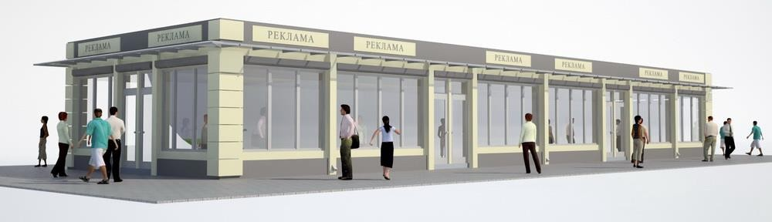
- Торговая галерея
* Представленные типовые решения НТО не являются рабочим проектом. Для каждого объекта внешний вид НТО разрабатывается индивидуально с учетом месторасположения и конфигурации земельного участка, предполагаемого к использованию.

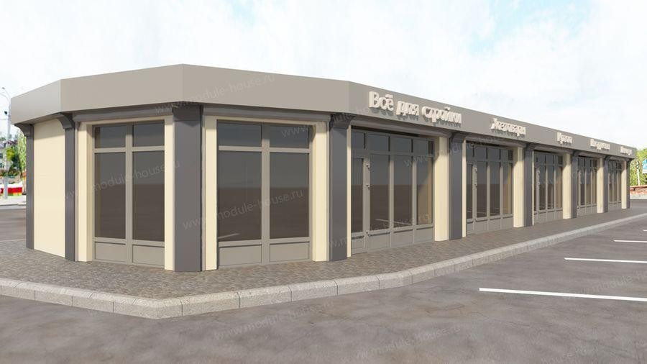
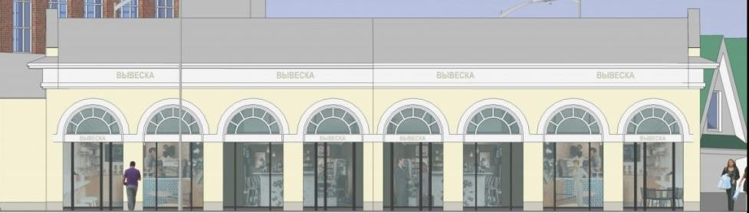

5.8. ВНЕШНИЙ ВИД НЕСТАЦИОНАРНОГО ТОРГОВОГО ОБЪЕКТА

Размещение за границами зоны исторического центра
- Торговая галерея:
    - Представленные типовые решения НТО не являются рабочим проектом. Для каждого объекта внешний вид НТО разрабатывается индивидуально с учетом месторасположения и конфигурации земельного участка, предполагаемого к использованию.

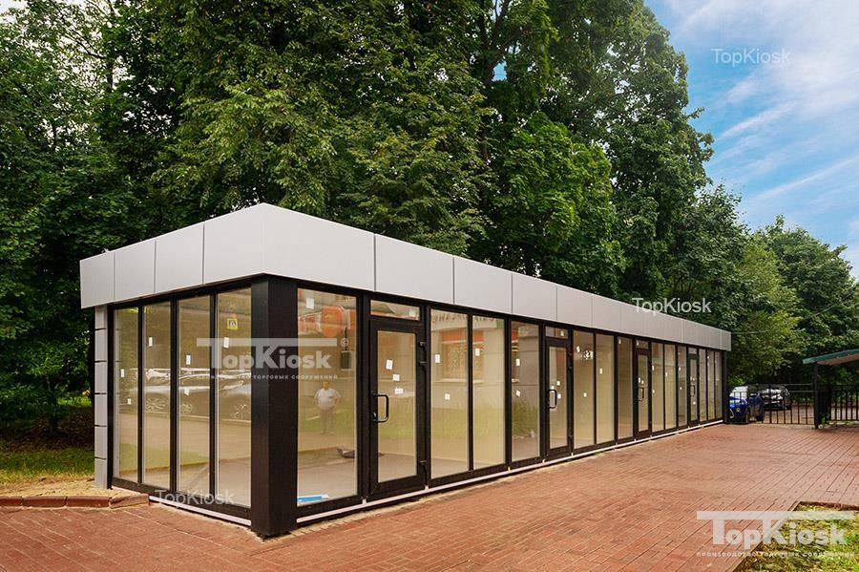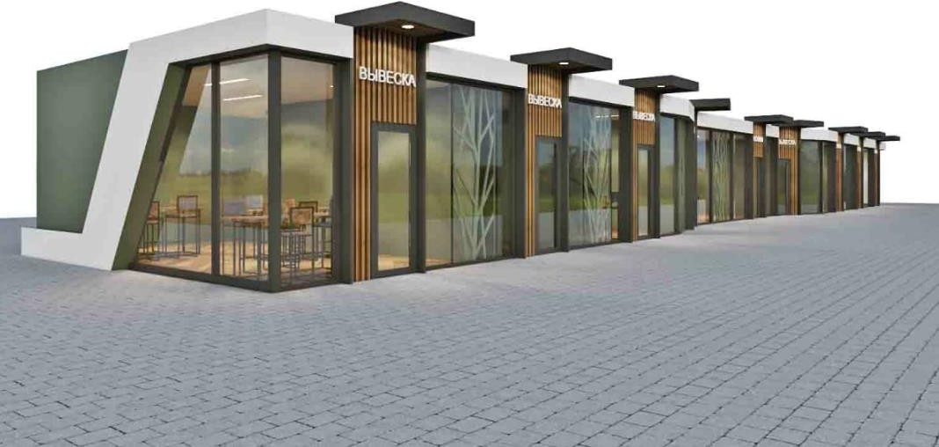

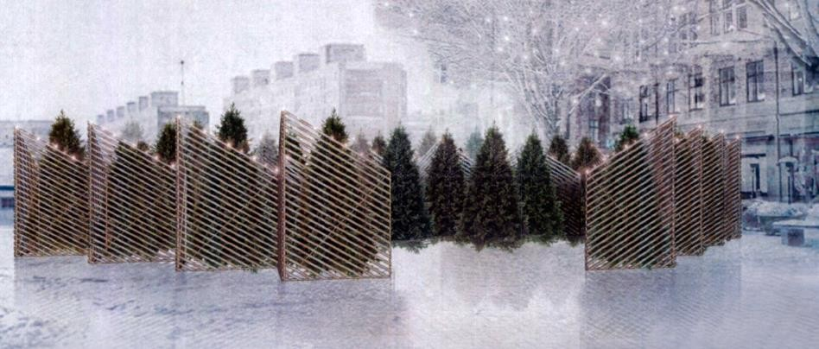
5.9. ВНЕШНИЙ ВИД НЕСТАЦИОНАРНОГО ТОРГОВОГО ОБЪЕКТА

Размещение в зоне исторического центра и за его границами
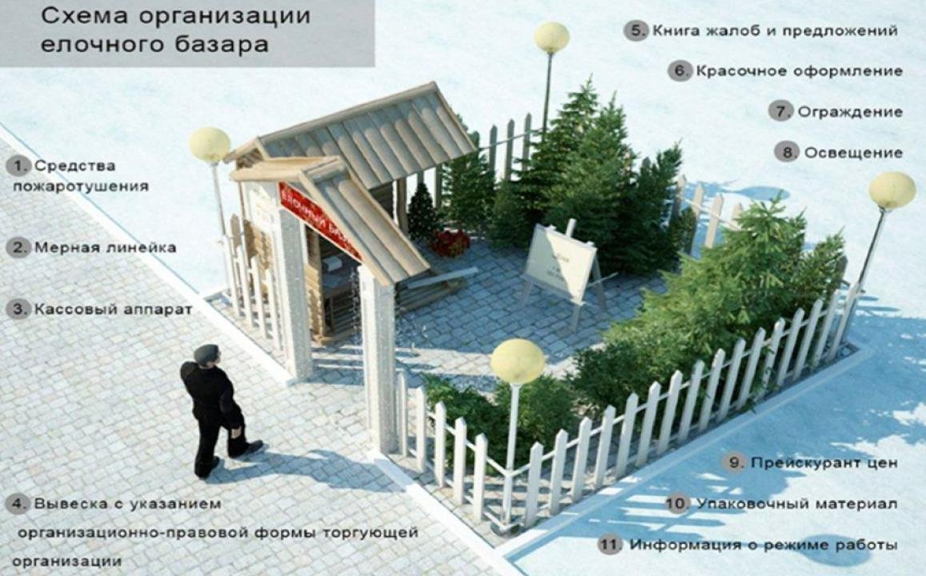
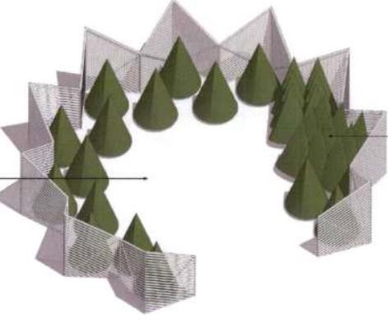
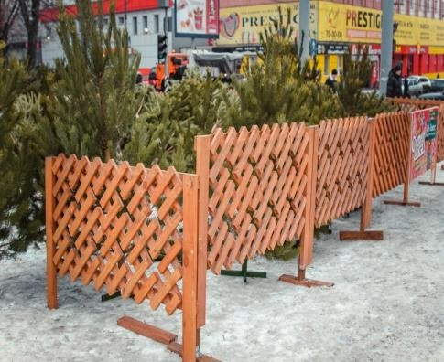
- Ёлочный базар
5.10. ВНЕШНИЙ ВИД НЕСТАЦИОНАРНОГО ТОРГОВОГО ОБЪЕКТА

Размещение в зоне исторического центра и за его границами
- Торговая палатка, при проведении праздничных и иных массовых мероприятий, имеющих краткосрочный характер на территории МО «Город Гатчина»

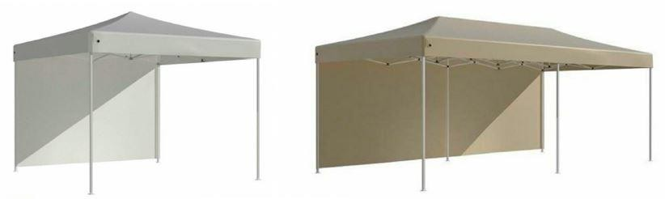
    - Представленные типовые решения НТО не являются рабочим проектом.
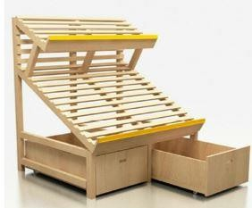
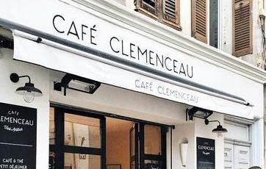
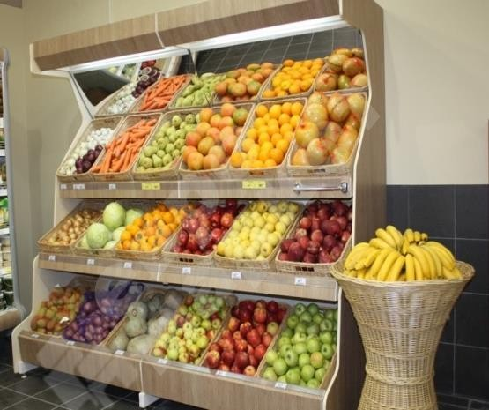
6. МАЛЫЕ АРХИТЕКТУРНЫЕ ФОРМЫ

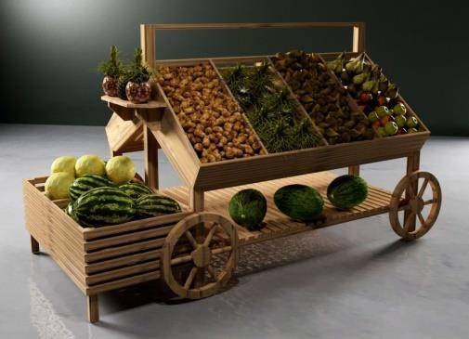
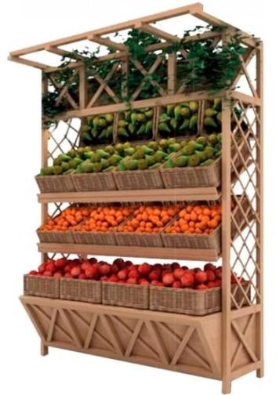
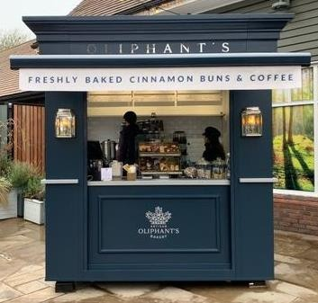
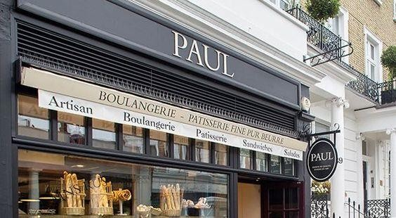
- Прилавки - Маркизы
7. ЭЛЕМЕНТЫ БЛАГОУСТРОЙСТВА ТЕРРИТОРИИ

- Урны
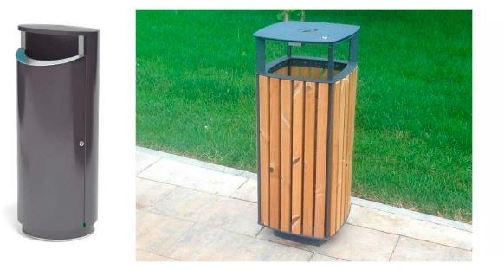
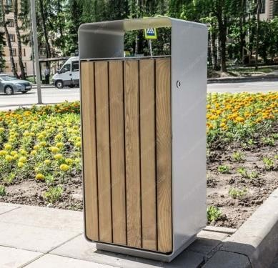
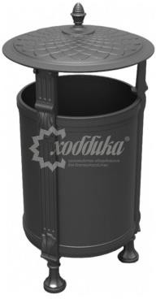
- Озеленение
- Скамьи
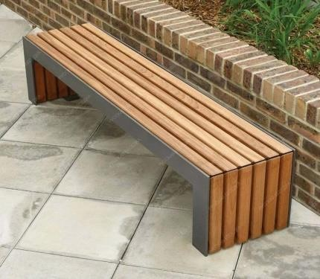
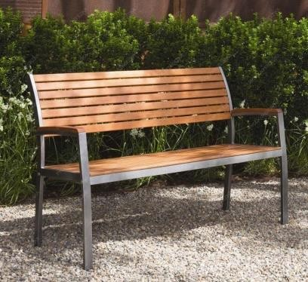

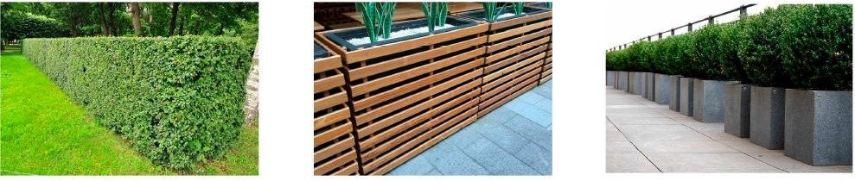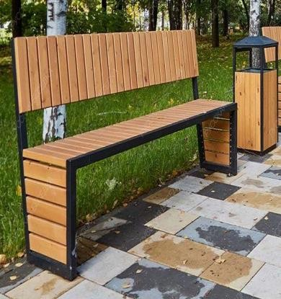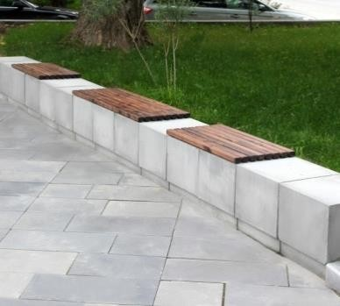

8. АРХИТЕКТУРНАЯ ПОДСВЕТКА НО

- Контурная - Точечная

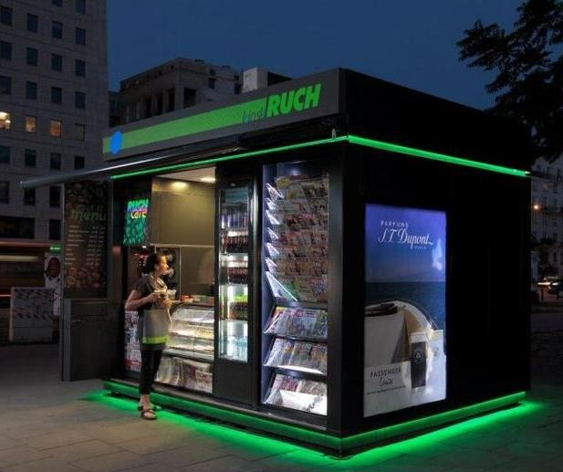
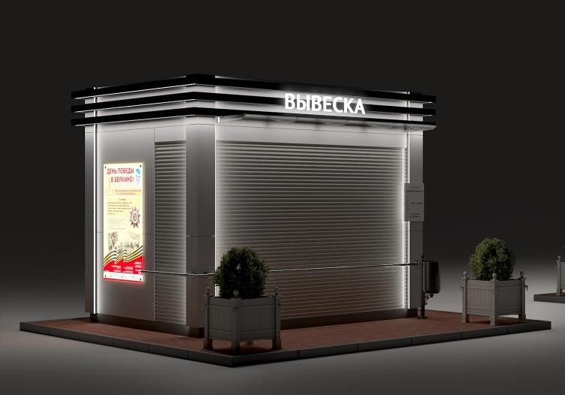
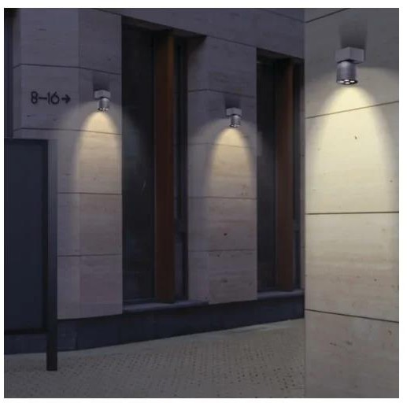
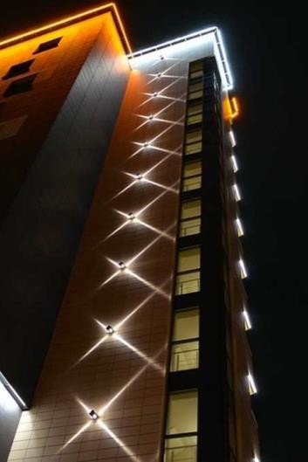

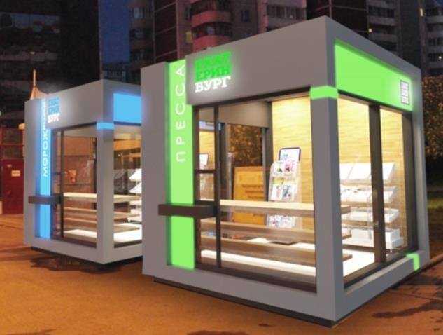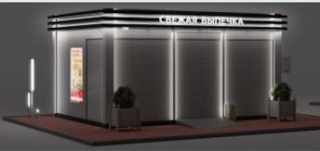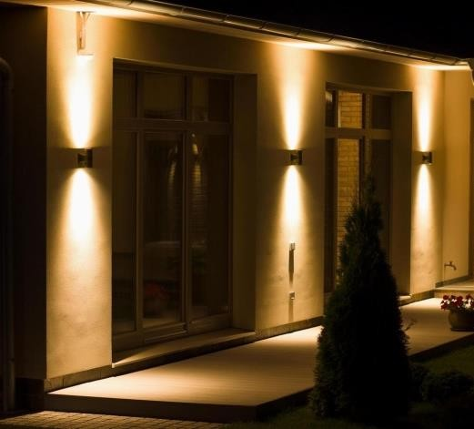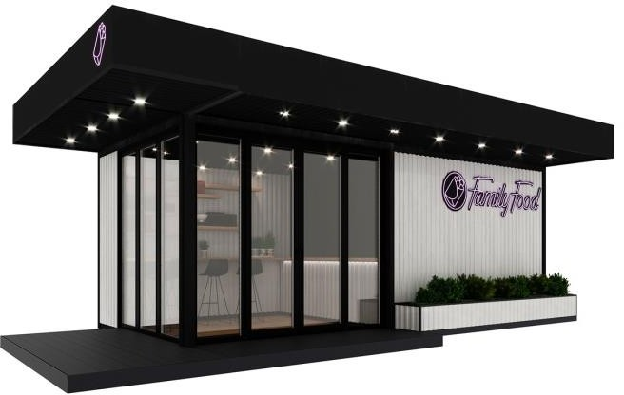
9. ОФОРМЛЕНИЕ ВИТРИН

- Размещение продукции в витринах

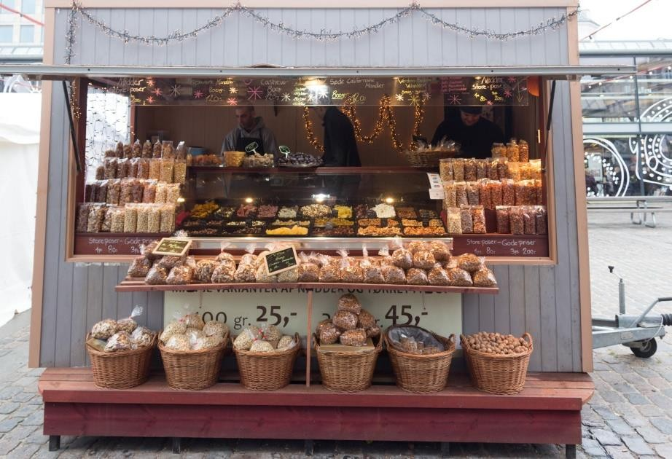
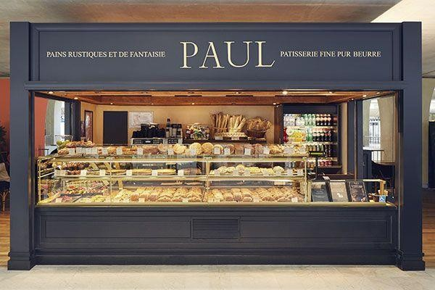
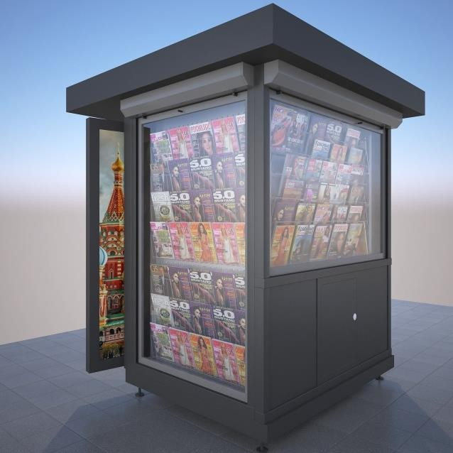
10. ИНФОРМАЦИОННЫЕ КОНСТРУКЦИИ (ВЫВЕСКИ)

- Размещение, оформление
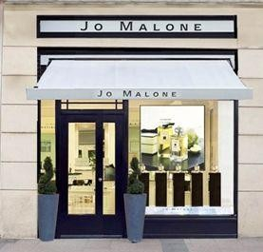
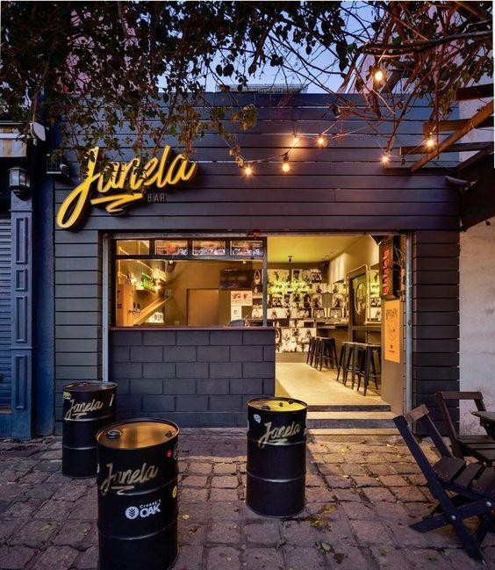
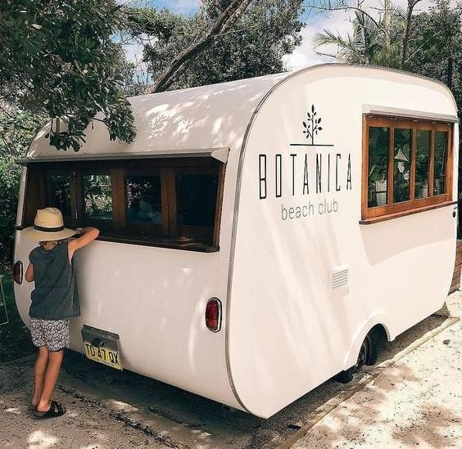
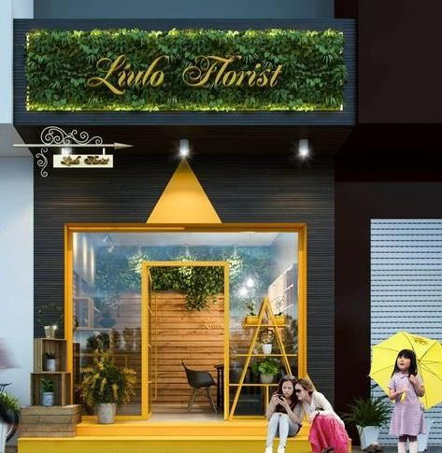
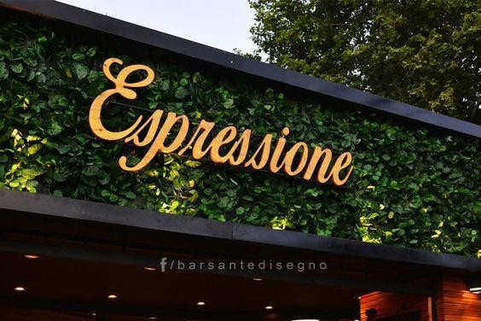
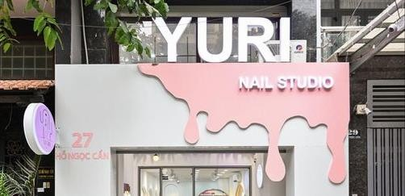

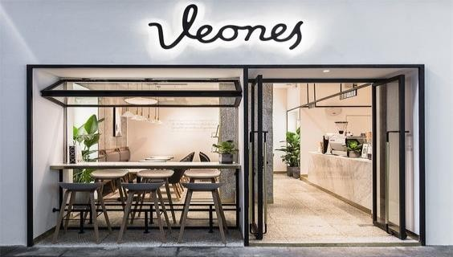
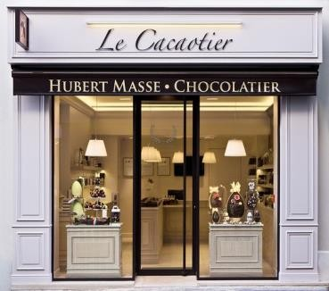

Приложение № 3
Председателю комитета строительства
и градостроительного развития территорий
администрации Гатчинского муниципального
района Ленинградской области

Коновалову Д.В.

от _____________________________________________
(фамилия, имя, (при наличии) отчество)
_______________________________________________
_______________________________________________
Адрес регистрации:___________________________
_______________________________________________
_______________________________________________
(фамилия, имя, (при наличии) отчество представителя заявителя -
в случае, если заявление подается представителем заявителя)
_______________________________________________
_______________________________________________
Контактный номер телефона, эл. адрес:_______
_______________________________________________
ЗАЯВЛЕНИЕ
о выдаче согласования внешнего вида нестационарного объекта,
элементов благоустройства территории, в том числе малых архитектурных форм на территории муниципального образования
«Город Гатчина»
Прошу согласовать внешний вид__________________________________________________________
(указать тип нестационарного объекта: павильон, киоск, торговая тележка, автомагазин, торговая палатка, бахчевой развал, ёлочный базар, автоцистерна, торговый автомат)
по адресу: Ленинградская обл.,______________________________________________________
_________________________________________________________________________________________________
для осуществления_____________________________________________________________________________
(указать деятельность нестационарного торгового объекта)
на срок _________________________________________________________________________________________
(указать предполагаемый срок размещения и эксплуатации нестационарного торгового объекта, не более 5 лет)
"___" ___________ 20__ г.
(дата подачи заявления)
_______________________ __________________________________________________
(подпись заявителя) (полностью Ф.И.О.)

Приложение: документы, прилагаемые к заявлению, согласно перечню на _______ л.
1) заявление о выдаче согласования внешнего вида нестационарного объекта, элементов благоустройства территории, в том числе малых архитектурных форм на территории муниципального образования «Город Гатчина» (1 экз.);
2) данные о заявителе:
- заявителя, представителя заявителя, в случае, когда полномочия уполномоченного лица подтверждены доверенностью в соответствии с действующим законодательством (паспорт гражданина Российской Федерации, доверенность);
- иностранного гражданина, лица без гражданства, включая вид на жительство и удостоверение беженца; регистрации физического лица в качестве индивидуального предпринимателя;

Заявление принял: ____________________________ "___" _____________ 20__ г.
_________________________________________________________________________________________________
(Ф.И.О., подпись сотрудника, принявшего заявление)

Результат рассмотрения заявления прошу:
- выдать на руки
- направить по почте

Срок рассмотрения заявления о выдаче согласования внешнего вида нестационарных объектов, элементов благоустройства территории, в том числе малых архитектурных форм на территории муниципального образования
«Город Гатчина».

СВЕДЕНИЯ О ТЕХНИЧЕСКИХ ПАРАМЕТРАХ
НЕСТАЦИОНАРНОГО ТОРГОВОГО ОБЪЕКТА

- Материалы изготовления нестационарного объекта:

- Цветовые решения (RAL и др.):

- Сведения об изготовителе нестационарного объекта:

Организация изготовитель_________________________________________________
(Наименование)

Проведение монтажных работ______________________________________________
(Наименование)

СВЕДЕНИЯ О ВНЕШНЕМ ВИДЕ НЕСТАЦИОНАРНОГО ОБЪЕКТА

- Эскиз и размеры

Высота | м
Ширина | м
Общая площадь | кв.м.
Внешний вид нестационарного объекта
(главного, боковых и заднего фасадов)

СВЕДЕНИЯ О ТЕХНИЧЕСКИХ ПАРАМЕТРАХ
ЭЛЕМЕНТОВ БЛАГОУСТРОЙСТВА, В ТОМ ЧИСЛЕ МАЛЫХ АРХИТЕКТУРНЫХ ФОРМ

- Материалы изготовления элементов благоустройства:

- Цветовые решения (RAL и др.):

- Сведения об изготовителе оборудования нестационарного объекта:

Организация изготовитель_________________________________________________
(Наименование)

Проведение монтажных работ______________________________________________
(Наименование)

СВЕДЕНИЯ О ВНЕШНЕМ ВИДЕ ОБОРУДОВАНИЯ НЕСТАЦИОНАРНОГО ОБЪЕКТА

- Эскиз и размеры

Высота | м
Ширина | м
Общая площадь | кв.м.
Внешний вид оборудования нестационарного объекта

СИТУАЦИОННЫЙ ПЛАН ЗЕМЕЛЬНОГО УЧАСТКА, ГДЕ ПЛАНИРУЕТСЯ РАЗМЕЩЕНИЕ НО С УКАЗАНИЕМ МЕСТА РАСПОЛОЖЕНИЯ НО

- Адрес установки нестационарного объекта: Ленинградская обл.,_______
_______________________________________________________________________

Графическое обозначение места размещения нестационарного объекта
Пример:
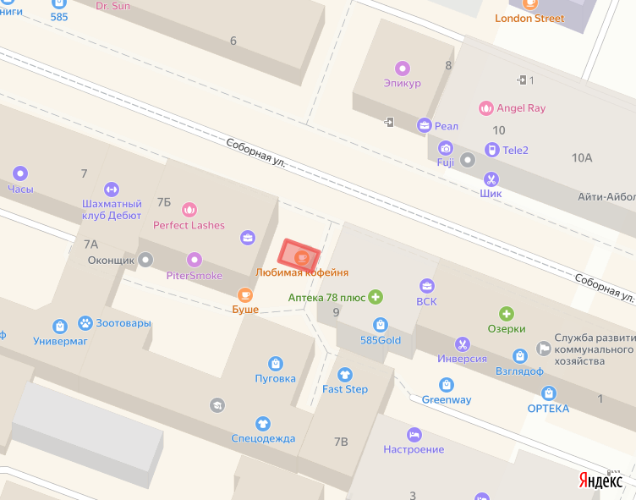

- условное обозначение нестационарного объекта

ФОТОФИКСАЦИЯ МЕСТА УСТАНОВКИ
НЕСТАЦИОНАРНОГО ОБЪЕКТА
(ФОТОМОНТАЖ нестационарного объекта
с привязкой к месту установки (при наличии)

Фотофиксация

Фотомонтаж

